МИНИСТЕРСТВО ФИЗИЧЕСКОЙ КУЛЬТУРЫ И СПОРТА
УЛЬЯНОВСКОЙ ОБЛАСТИ
Областное государственное бюджетное учреждение «Специализированная спортивная школа олимпийского резерва по лёгкой атлетике»

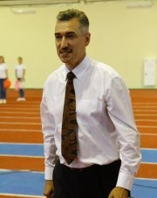

Открытый традиционный областной турнир по лёгкой атлетике среди юношей и девушек на призы Олимпийского чемпиона В.Крылова

23 февраля 2020 года
г. Ульяновск

